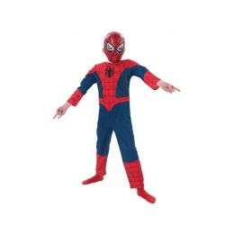
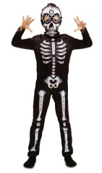
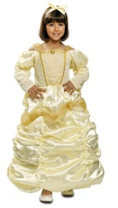
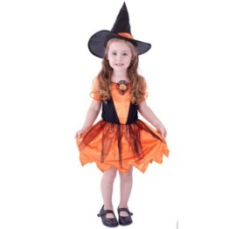
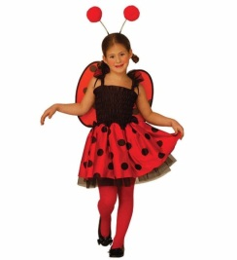
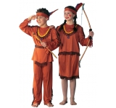
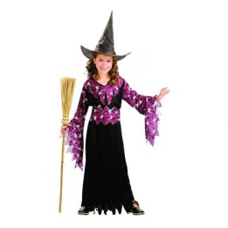
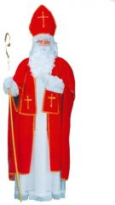
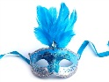
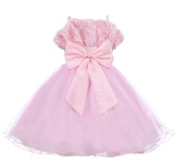
PŮJČOVNA KOSTÝMŮ
Půjčujeme kostýmy na maškarní, párty, Halloween, Mikuláše, šatičky pro družičky, slavnostní příležitosti, kostýmy pohádkových postav i pro dospělé a jiné…
Dále půjčujeme masky, paruky, škrabošky, klobouky…

Půjčovna kostýmů Irča
Úněšov 76 (v prostorách OÚ)
Tel.: 723 112 420
Otevřeno dle telefonické domluvy, čtvrtek 15:00 – 17:30 hod.
TĚŠÍME SE NA VÁS

